体验教育在初中地理教学中的思考与实践
上海市梅园中学 刘秋华

摘要：未来的课堂需要进一步遴选对学生终身发展更有价值的知识，同时考虑知识呈现的方式。“体验教育”是倡导以体验为核心的学习方式的教育，它着眼于学生的全面成长，促进学生各方面和谐发展。本文以培养学生的地理学科核心素养为主旨，通过研究初中地理教学中不同类型的“体验教育”，结合教学实践提出了建议。

关键词：体验教育 地理学科核心素养 初中地理

- 研究背景
人类生产生活中许多方面都可以运用到地理学相关的知识，可以说地理是终身受益的学科。在初中地理教学中，教师不仅要培养学生学习的能力，还要培养他们解决问题的能力、分析和推理的能力以及综合运用信息的能力等，因此需要在教学中更加关注学生地理学科核心素养的培养。地理学科核心素养主要包括人地协调观、综合思维、区域认知和地理实践力，简而概之就是学生通过学习之后，能用地理的知识和综合思维去观察、分析问题，用地理实践力去设计和处理信息、解决实际问题，促成人地协调观念的形成，这样的能力将会让学生终身受益。

- 研究问题的提出
实际生活中不少人存在着“我的地理没学好”的情况，例如方向辨识存在困难、对于国内外特征性的地理事物了解不深等。在教学中，即使加强了常规教学和训练，依然有部分同学分不清东南西北、不能很好地使用地图帮助找寻目的地，比如世博会的地图、迪斯尼的地图等等。这样不会运用相关知识解决问题的情况，意味着学和用出现了偏离。这些现象引发了我的思考：怎样才能让学生知行合一、学以致用呢？
通过查阅相关研究和资料，我开始接触了解“体验教育”。体验式教育是一种全新的培训和教育形式，最早源自库尔特·汉恩的外展训练学校（Outward Bound），通过野外训练让参加者提升生存和人际能力，改善人格和心理素质。到了现代，“体验式”教育更新为教育者依据德育目标和未成年人的心理、生理特征以及个体经历创设相关的情景，让未成年人在实际生活中体验、感悟，通过反思体验和体验内化形成个人的道德意识和思想品质，在反复的体验中积淀成自己的思想道德行为。“体验教育”是倡导以体验为核心的学习方式的教育，它着眼于学生的全面成长，促进学生认知、情感、态度与技能等方面的和谐发展，关注学生终身学习的愿望和能力的形成，促进学生的可持续发展。
因此，我开始尝试在初中地理教学中的实践“体验教育”，通过不同的体验活动，帮助学生在体验过程中收获知识、成就感等更多传统教学所无法习得的过程性体验。

- “体验教育”理念在日常教学中的实践与发现
（一）动手制作教学辅助器具，提高课内知识巩固
1. 以制作简易地球仪为例
根据课程标准的要求，经纬网部分的学习水平要求为“C”级，属于较高要求的“应用”水平，并在“实践与应用要求”中也提到了“用乒乓球或其他材料制作经纬网地球仪”的要求。
（1）根据地理教学配套的练习册中的练习——简易地球仪制作，要求为：
材料：乒乓球、铁丝
过程：
在乒乓球的中部画一个圆圈，作为赤道。
在乒乓球上再画两个经线圈，这两个经线圈的交点就是“北极”和“南极”。
将经线从“赤道”至“极点”三等分，然后以极点为圆心，分别经过经线上的两个等分点在乒乓球上画两个圆，得到纬度为30°和60°的纬线圈。
将两个“极点”各钻一个孔。把铁丝弯成如图A的形状，并把完好的铁丝穿入乒乓球中，简易的带有经纬网的地球仪就做成了。
根据需要，你还可以在这个地球仪上添加其他更多的内容。
（2）实践活动收获
通过制作过程中的绘制经纬网等，认真制作的同学对于南北纬、经纬线的认知等，比空泛地想象更能理解，并在相关课后练习中能更好地自主完成习题。有些学生则体现出了他们极佳的创造力，增加了诸如南北回归线、南北极圈等内容，一位学生在规定的内容外还画了各大洲的大致样子并用彩色填充，使得整个作品令人感觉眼前一亮。

（二）课堂实验动手操作，直观的感受理解知识内容
1. 以“海陆的变迁”中板块实验为例
根据课程标准的要求，对于“海陆的变迁”一课的相关要求包括“识记全球六大板块”、“理解地震与火山的分布”、“理解板块运动与山脉的分布”。对于预初年级的学生来说，如何让他们“理解地震与火山的分布”、“理解板块运动与山脉的分布”是属于比较难的。于是我利用了彩色纸打印地图，并裁剪板块让他们根据要求操作演示。
- 课例摘录：
动手做活动1：利用所给的彩色大陆纸片和练习单，结合书本28页“世界海陆的变迁”，分辨书中练习图中的ABCD分别表示哪个大陆？他们的相对位置是如何变化的？
（学生回答：A北美洲大陆、B南美洲大陆、C非洲大陆、D亚欧大陆）试一试：能否将这几块大陆大致拼合成为一块大陆？
（学生动手实验）基本拼合，不能完全一致。
动手做活动2：利用两张大陆纸片模仿两个板块，平整地放在桌面上，将两个板块相对地互相冲撞，会有什么样的现象？
（学生回答：1. 挤压，2、一张纸到另外一张纸下面去）
（2）实践活动收获
原本抽象、枯燥的知识环节，通过动手演示板块运动，学生能比较直观地看到自己的实验结果，并由此引申到板块运动，在实验之后进行解释学生能很快吸收内化。
实验器具也经历过几次更新。最初是让学生进行自行去剪大陆板块，但是这样的结果不但费时，而且对于手工能力欠缺的学生而言，自己裁剪容易变形，影响后期的拼凑等试验。而后，教师使用了彩纸打印地图，并进行事先裁剪，让学生在课堂上结合世界空白地图进行辨识大陆、运动等，不仅提高了教师的课堂效率，也让学生在合作中培养了协作。
2、以“黄土高原地区”中水土流失实验为例
根据《上海市初中地理学科教学基本要求（试验本）》，理解黄土高原地区的学习要求则是“地表特征、历史文化、生态治理”，而黄土高原地区最显著的特征就是水土流失严重。有的课堂使用了各种视频来帮助学生理解，但是在这个过程中学生是以旁观者的角度来看的，知识的获得还是不够主动。
（1）课例摘录：
这里有来自黄土高原的黄土、来自校园内的带草的土和不带草的土，请结合所给的土进行实验。
实验准备：装有不同类型土块的托盘、支撑木块、烧杯、喷瓶等。
实验步骤：以检验长草的土对水土流失的影响为例
- 烧杯放在水池内。支撑木块靠近水池。
- 放置托盘于木块上，托盘一角对准烧杯。
- 用喷瓶将500毫升的水，从土块上方浇淋。
- 观察比较同组的水土流失情况，填写活动单（见表1）。
实验项目 | 水土流失量（多/少）
不同小组的实验结果进行反馈，请互相讨论：影响水土流失的自然要素有哪些？
表1 活动单（填写部分）
（2）实践活动收获
课堂实验激发了学生的学习兴趣，学生通过动手操作，认识到了植被、土质等自然要素会对水土流失产生影响，这样的实践所获得的经验比被动吸收知识更有效。同时，学生在实验中学会合作、学会思考探寻事物表象背后的原因，提高了学生动手能力，促进了地理实践力的形成。

（三）多样课后活动实践，丰富拓展地理教学
1. 以地理思维导图绘制为例
思维导图是由英国著名学者东尼•博赞在19世纪70年代初创立的一种新型笔记方法。思维导图是人脑表达自己思维过程的有效图形工具，优点之一是层次隶属关系十分清晰，可以帮助学生进行信息的加工和整理，有效地帮助学生在表达时理清思路，把握全局，使讲解和学习流畅自然、重点突出。
- 活动内容：
结合初中地理的学习内容，选择自己感兴趣的知识点，进行思维导图的绘制。要求：自选主题，建议以中学地理相关知识为基础。
尺寸：A4大小，手绘和电脑打印皆可，要求原创。
说明：知识内容要求正确。发散性联想可以用图形或文字表示。
参考示例（见图1）：
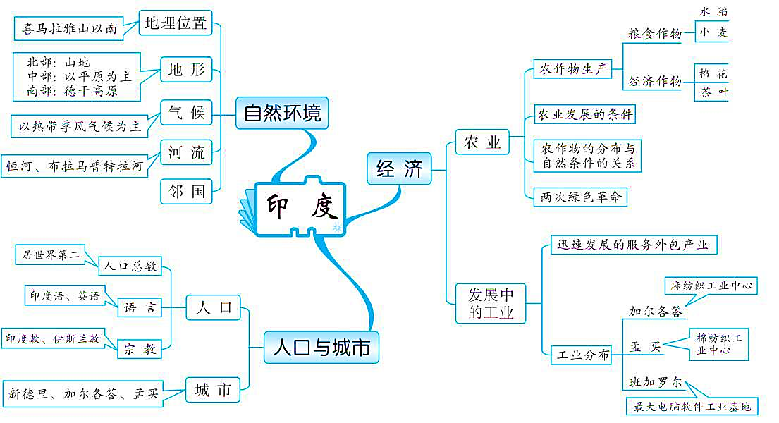
图1 《印度》思维导图（引自网络）
（2）实践活动感悟：
地理学科的知识涵盖范围很广，通过思维导图的形式可以帮助学生更好地梳理相互间的关系。在近几年的初中地理学业考中也多次出现了结构图的考题，这跟思维导图是非常类似的。地理思维导图的绘制，以学生的知识背景为基础，引导学生针对自选主题所涉及的重要概念、原理等内容进行深度挖掘，将学科相关知识整合在主题所形成的脉络与情境下，使学生获得综合、系统的知识、能力和态度。
2、以气候统计图绘制为例
地理统计图表是根据地理数据资料绘制成的直观图形，是反映地理事物的时空变化过程和地理信息量化处理的一种形式,具有将地理信息数据化、直观化的优势。在地理教学中要求学生“掌握阅读、分析、运用地理图表和地理数据的技能”，利用地理统计图可以使枯燥的数据变得直观、生动，便于分析和比较各种地理事物“量”的变化和相互关系。
- 活动内容：
根据所学知识，自选一个城市进行相关数据查询，填入表格后再根据数据绘制统计图，并完成说明部分的填空内容。装饰、美化自定。（见图2）
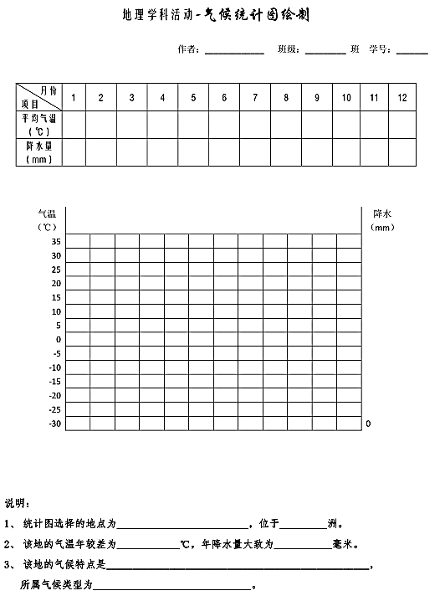
图2 气候统计图表绘制活动单
（2）实践活动感悟：
根据学生的作品，由不少作品可以看出学生的创造力和艺术水平，还有学生选择了自己的家乡作为目标，进行数据查找和图表绘制，其爱乡之情可见一二。但是也有不少作品反映出了一些学生容易混淆“气温曲线图”和“降水柱状图”，他们将“气温”画成了“柱状图”，“降水”则用“曲线图”表示了。气候图表的学习本身就是初中地理教学中的难点，通过活动展示学生的能力的同时，也给教师发现了学生学困点的机会，从而制定相应的教学计划，帮助学生更好地解决教学难点。

- 初中地理教学中实施“体验教育”的理论依据
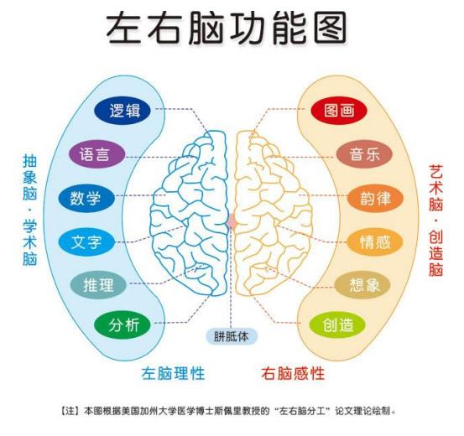
根据“斯佩里左右脑分工理论”（见图3），左半脑主要负责逻辑理解、记忆、时间、语言、判断、排列、分类、逻辑、分析、书写、推理、抑制、五感（视、听、嗅、触、味觉）等，思维方式具有连续性、延续性和分析性。右半脑主要负责空间形象记忆、直觉、情感、身体协调、视知觉、美术、音乐节奏、想象、灵感、顿悟等，思维方式具有无序性、跳跃性、直觉性等。
图3 斯佩里左右脑分工理论-左右脑功能图
不同的实践项目，刺激了大脑的不同区域。例如简易地球仪模型制作等教学具的制作，整体的构架需要空间形象记忆，动手钻孔、弯曲铁丝支架时需要身体的协调和视知觉的共同支配等，个性化的美化、上色等过程都属于右半脑范畴；而后期也需要左半脑的逻辑理解、判断、分析等进行检验。而课堂实验类活动则需要左右脑共同进行，因为实验过程中的操作、分析、合作等过程，离不开理解、语言、判断、逻辑、推理、书写等左半脑的连续性、分析性功能。同时，观察实验现象、发现问题等还要身体协调、直觉、顿悟等右半脑的跳跃性、直觉性功能。但是总的来说，通过“体验教育”可以一定程度上帮助学生们锻炼左右脑，开发他们的潜能。
- 初中地理教学中实施“体验教育”的策略与原则
“体验教育”在教学中有多种实施方式，本文主要以教学实践中较为有效的三类方式进行梳理。
- 以辅助课内教学为主、在课堂内进行的“体验教育”活动
此类在课堂内操作进行的活动，大多以实验类型为主，内容可多样化。一般适用于新授课，从而帮助学生在第一时间较好地掌握重要的知识点，突破教学难点。因此，需要教师注意：
- 合理安排活动在教学设计中的比重。
教师需要在有限的授课时间里，将设计的教学内容有效地完成。以《黄土高原地区》一课为例，根据教学设计，给予学生实际实验环节的时间一般控制在5分钟左右，以免影响其他环节的正常进行。
- 提前做好活动准备。
教师应该在学生操作活动之前做好一应的准备，包括活动中的实验材料、器材等，还要教师自己事先将设想的实验进行预演，以发现可能的问题或论证实验活动的可行性。例如板块的碰撞实验，教师在预先操作中发现纸张厚度会影响实验结果，故而进行更换、提高学生实验效能。
- 教师在活动中需要关注进程，及时引导。
课内活动中会因为操作人员的不同情况而产生不同的实验结果，教师应该在过程中进行关注和一定的指导，实验结果直接影响到学生的认知。同时，在实验中会有教师预演时未曾遇到的生成情况，教师若能合理指导、利用，不仅可以帮助现场的学生更好地发现、认识该现象，还可以为后续的学生做好相应的准备。
- 以巩固课内教学知识、在课堂外进行的“体验教育”活动
该类活动虽然在课堂外操作进行，但目的是为了巩固教学知识，所以种类较为丰富，前文提及的简易地球仪制作、气候统计图绘制等属于该类型。该类活动不仅可作为新授课后的作业，还可以进一步完善作为后续课程或者复习课等课型的使用，所以可以帮助学生解决课内未能顺利解决的难点。该类型的活动一般在课后进行，但因其内容的特殊性，需要教师做到：
- 设定完成的时间节点。
比起课内活动，课后的活动会使得一些学生的完成效率有所下降，因此教师需要根据内容规定完成时间，一般以一周为上限。例如气候统计图的绘制，在学生学习气候类型的时候就可以布置为回家作业，既能将学生所学知识及时巩固，同时又和平时成绩联系起来，促进学生有动力地去完成任务。
- 加强指导反馈，及时修正错误之处。
一如回家作业会反映出学生不能理解、掌握的内容一样，此类活动也可以将学生有关该内容的不足所显现出来。所以教师在控制时间节点的前提下，及时地将学生在活动中出现的问题进行指导、纠正，帮助学生尽早地解决相关难点。
- 以拓展学生能力为主的课外“体验教育”活动
比起前两类活动，本类型的活动需要更高层次的学生能力要求，例如思维导图的绘制，所以教师不仅要分层指导，还要强化过程性评价，激发学生的参与兴趣，让学生主动的去学习地理，循序渐进地帮助学生在学习地理的过程中，收获智慧、增长本领、体验过程、陶冶情感。。

教学不单单只是为了让学生提高考试成绩，真正的教学要达到让学生学以致用，善于将知识联系到生活的目的。学生只有感觉到地理知识对自己是有用的，他们学习的积极性才能更加高涨，并更加愿意付出更多的精力去学习。教师在教学过程中，要注重理论联系实际，提高学生学习的兴趣，在常规教学的基础上配合适当的“体验教育”活动，以丰富多样的教学方式和手段，教给学生能指导以后生活的知识，鼓励学生将地理知识更多的运用到生活中，提高学生综合素养，为学生的长远发展而努力。

参考文献：
- 《普通高中地理课程标准（2017年版）》，人民教育出版社；
- 《上海市初中地理学科教学基本要求》（实验本），2018年1月第1版；
- 体验式教育_360百科 https://baike.so.com/doc/746429-790056.html
- 百度百科，斯佩里左右脑分工理论_360百科 https://baike.so.com/doc/2109597-2232032.html
- 张家辉，《试析地理学科核心素养体系》，中学地理教学参考，2015年第5期；
- 封明，《浅谈中学地理教学中学生实践能力的培养》，教师通讯，2016年第17期；
- 王定丽，《提高地理教学中的几种方法》，中国西部，2017年6月；
- 朱承熙、袁孝亭，《地理核心素养的“变与不变”——对地理核心素养的阶段性再思考》，地理教育，2016年01期；
- 朱虎斌，《试谈体验教学在初中思品教学中的运用》，创新时代，2016年1月。

作者简介：
刘秋华 上海市梅园中学地理教师
通讯方式：
手机：13761233767、17621620221
电子邮箱：saint_lune@126.com
单位地址：上海市徐汇区梅陇路495号 梅园中学

